**Этапы разработки проекта**

1) Прототип

Разработка технического задания, разработка сервера, разработка прототипов страниц сайта, разработка прототипа базы данных. Разработка логики распознавания музыки и редактора музыки.

2) Альфа версия

Разработка медиа хранилища, разработка интерфейса редактора музыки и распознавания музыки, разработка API сайта, тестирование API системы, настройка и запуск сервера.

3) Финальная версия

Обучение администраторов, документирование, размещение сайта.

**Оценка времени**

1) Прототип

Разработка прототипов экранных форм – от 20 до 60 часов (среднее 40)

Анализ данных и документирование – от 30 до 70 часов (среднее 50)

Разработка прототипа БД – от 10 до 20 часов (среднее 15)

Разработка логики распознавания музыки – от 30 до 60 часов (среднее 45)

Разработка логики редактора музыки – от 30 до 60 часов (среднее 45)

2) Альфа версия

Разработка медиа хранилища – от 50 до 100 часов (среднее 75)

Разработка интерфейса – от 20 до 50 часов (среднее 35)

Разработка API – от 25 до 45 часов (среднее 35)

Тестирование API системы – от 5 до 15 часов (среднее 10)

Настройка и запуск сервера – от 40 до 60 часов (среднее 50)

3) Финальная версия

Обучение администраторов – от 10 до 20 часов (среднее 15)

Документирование – от 5 до 15 часов (среднее 10)

Размещение сайта – от 2 до 8 часов (среднее 5)

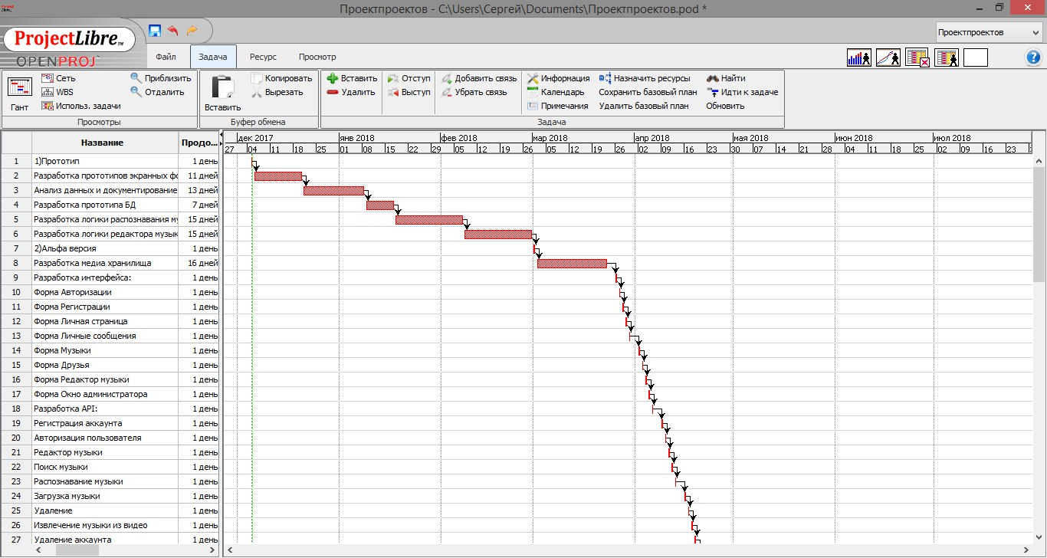

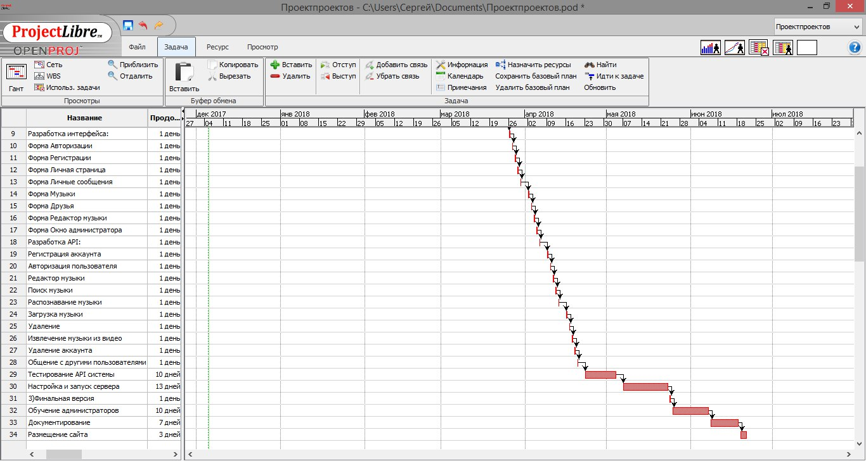

**Риски**

1. Название: недостаточная защищенность

Категория: техническая  
Симптомы: ddos сайта, взлом базы данных  
Последствия: некорректная работа сайта  
Воздействия: время, деньги  
Вероятность: 2  
Степень воздействия: 3  
Близость: 2  
Ранг: 6  
Решение: наем специалистов по информационной безопасности

1. Название: Долгая разработка проекта  
   Категория: техническая  
   Симптомы: превышение срока разработки  
   Последствия: финансовые потери, устаревшие идеи, потеря посетителей  
   Воздействия: деньги  
   Вероятность: 2  
   Степень воздействия: 2  
   Близость: 1  
   Ранг: 4  
   Решение: Отбор разработчиков. Разбор чужого опыта в схожей сфере
2. Название: Потеря команды

Категория: организационная  
Симптомы: проблемы в коллективе и с проектом, недостаточная оплата труда, плохая сплочённость коллектива  
Последствия: финансовые и временные потери  
Воздействия: деньги, время  
Вероятность: 1  
Степень воздействия: 3  
Близость: 1  
Ранг: 3  
Решение: плодотворная работа с командой с учетом их пожеланий

1. Название: Низкая заинтересованность посетителей

Категория: внешняя  
Симптомы: плохие отзывы посетителей об удобстве сайта  
Последствия: потеря посетителей  
Воздействия: деньги  
Вероятность: 2  
Степень воздействия: 2   
Близость: 1  
Ранг: 4  
Решение: Тестирование сайта на разных группах посетителей и доработка страниц сайта.

1. Название: Недоговоренность с правообладателями музыки

Категория: внешние  
Симптомы: иски правообладателей музыки.  
Последствия: удаление музыки правообладателя  
Воздействия: деньги  
Вероятность: 3  
Степень воздействия: 3   
Близость: 2  
Ранг: 6  
Решение: Заключение договоров на использование музыки с правообладателями.